Précession
Table des matières
Précession 1
Introduction 1
Précession des équinoxes 1
Précession du moment cinétique orbital 1
Précession du périastre 2
Précession géodétique 2
Effet Lense-Thiring 3
Précession de Larmor 3
Précession de Thomas 3

Introduction
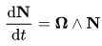

La précession est le nom donné au changement graduel d'orientation de l'axe de rotation d'un objet ou, de façon plus générale, d'un vecteur sous l'action de l'environnement, par exemple, quand un couple lui est appliqué l'angle que fait l'axe de rotation ou le vecteur avec une direction donnée reste fixe et est appelé angle de nutation et noté en général θ . C'est l'un des trois angles d'Euler. Le vecteur ou l'axe de rotation décrit ainsi au cours du temps un cône dont l'axe est la direction fixée. Ce cône est parcouru à une vitesse angulaire constante
La formule de la précession :

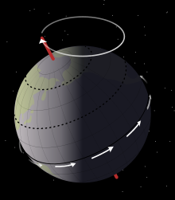
Précession des équinoxes
Un corps tournant sur lui-même peut être vu comme un gyroscope et peut être amené à effectuer une précession. C'est par exemple le cas de la Terre, dont l'axe des pôles est en précession du fait des interactions gravitationnelles avec le Soleil et la Lune. Découvert par l'astronome grec Hipparque, peu après l'an 150 av. J.-C.

Précession du moment cinétique orbital
Un corps en orbite va posséder, en plus de sa rotation propre, un moment cinétique orbital résultant de son mouvement circulaire ou elliptique autour du corps central. Exemple: le moment cinétique orbital correspond à la rotation d'une particule autour d'un noyau, comme la rotation d'un électron autour d'un noyau dans un atome. On différencie le moment cinétique orbital du moment cinétique intrinsèque, interprétable par la rotation d'une particule élémentaire sur elle-même (on parle de spin de l'électron, par exemple)
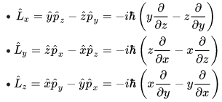
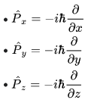
avec R (x, y, z) est l'opérateur position et P l'opérateur impulsion

L'opérateur de moment cinétique total noté J est la somme vectorielle de l'opérateur de moment cinétique orbital noté Let de l'opérateur de spin (moment cinétique intrinsèque) noté S :

Précession du périastre

Un corps en orbite elliptique peut voir son orbite perturbée dans son plan par d'autres astres
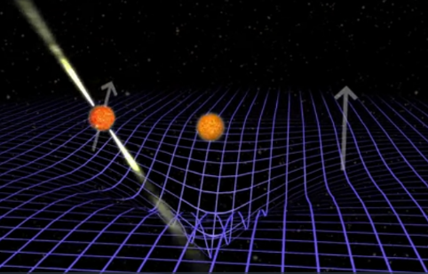

Précession géodétique

La combinaison de la précession de Thomas et de l'effet de Sitter porte le nom de précession géodétique. La traduction de sa masse sur la courbure de l'espace provoque une inclinaison de l'axe de rotation du corps en orbite

Effet Lense-Thiring

La relativité générale prédit également qu'un corps tournant provoque un effet d'entraînement de l'espace-temps dans le sens de sa rotation. Cet effet, souvent appelé de son nom anglais de frame-dragging est l'effet Lense-Thirring, découvert par Josef Lense et Hans Thirring en 1918 provoque une précession supplémentaire du moment cinétique orbital d'un corps si le plan de l'orbite n'est pas perpendiculaire à l'axe de rotation du corps central

Précession de Larmor

Une particule possédant un moment magnétique va voir celui-ci entrer en précession quand la particule est plongée dans un champ magnétique. On parle alors de précession de Larmor, dont la fréquence peut être mesurée.

Précession de Thomas

Le moment cinétique propre (le spin) d'une particule va également subir une précession si la particule est accélérée. Ce résultat, conséquence de la relativité restreinte, a été correctement expliqué pour la première fois par Llewellyn Thomas dans le courant des années 1920 et porte le nom de précession de Thomas.

